

贵州大学校友总会管理学院分会

部门计划书

2018年3月

目 录

事业发展部 1
运动旅游俱乐部 10
学习俱乐部 11
主题沙龙俱乐部 12
企业考察联谊俱乐部 16
专业委员会建设部 19

事业发展部



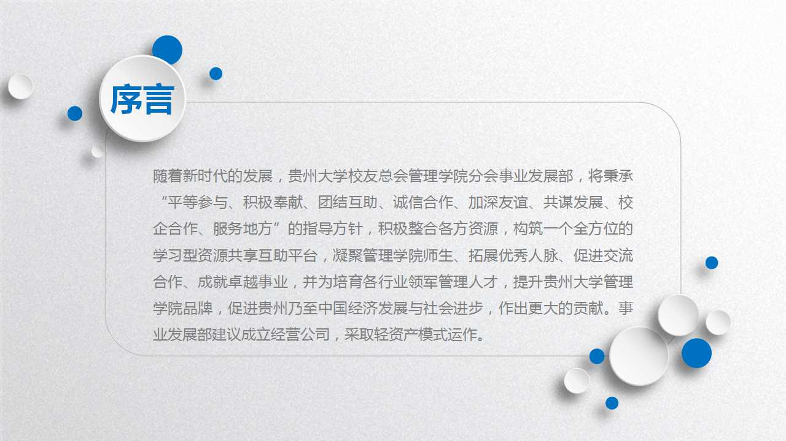

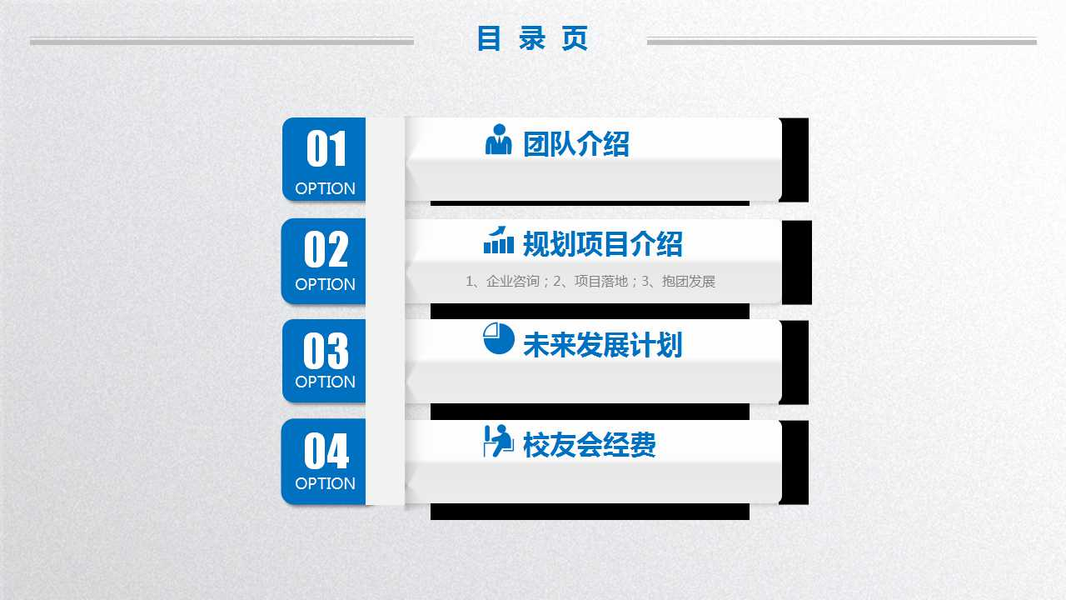

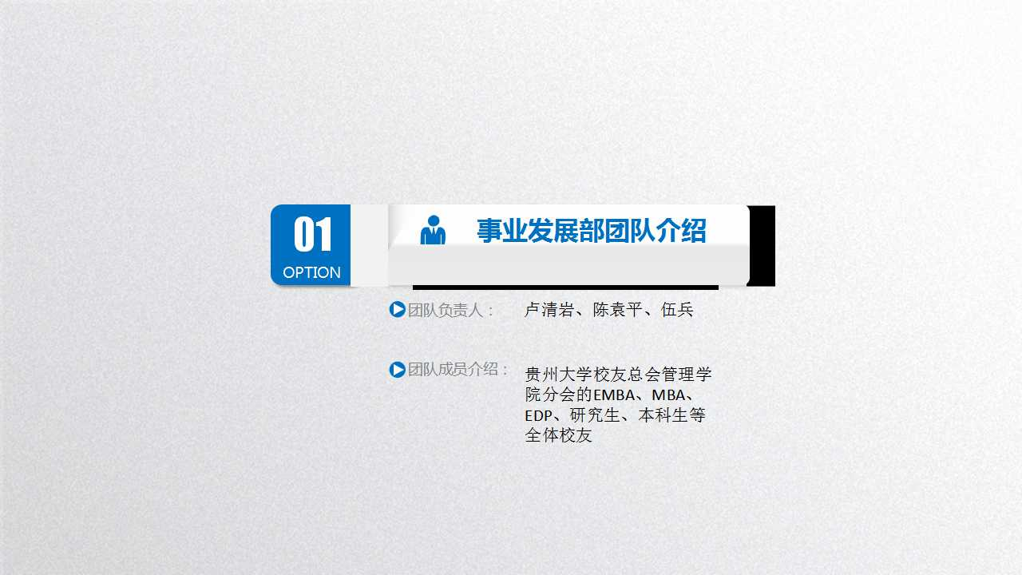

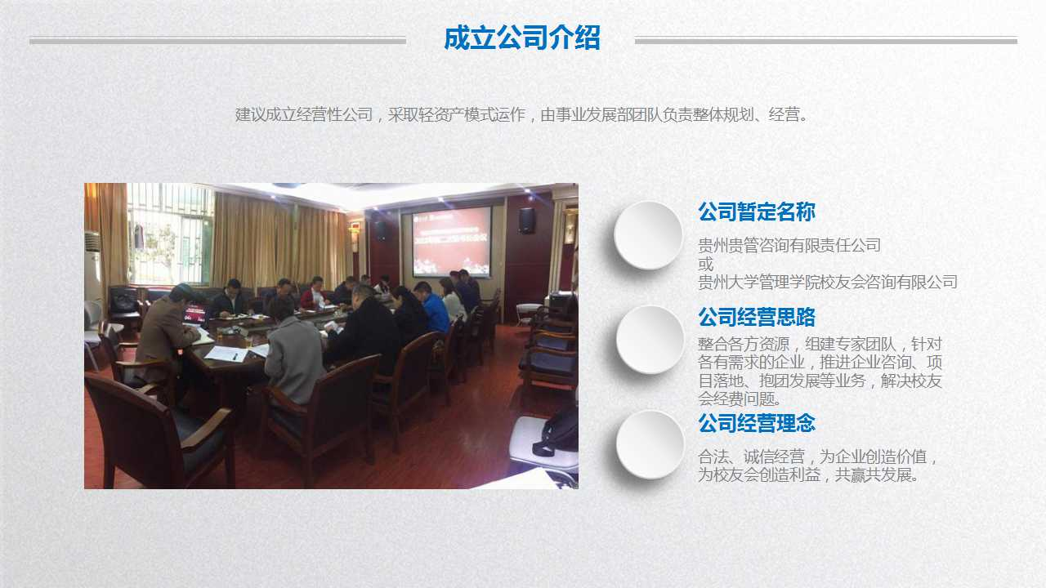

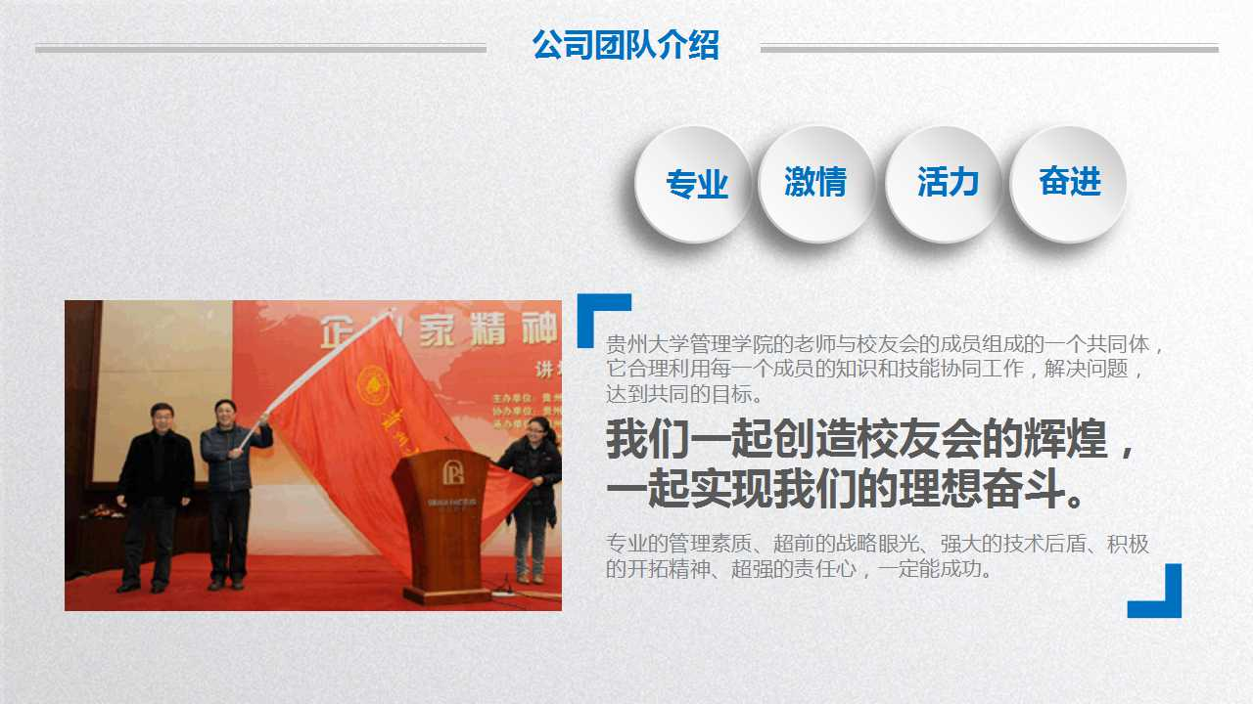

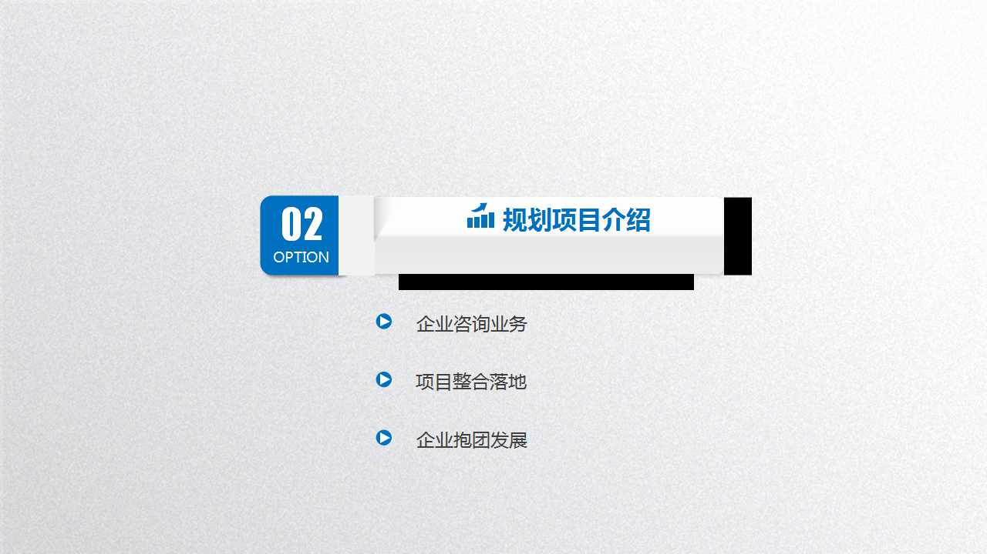

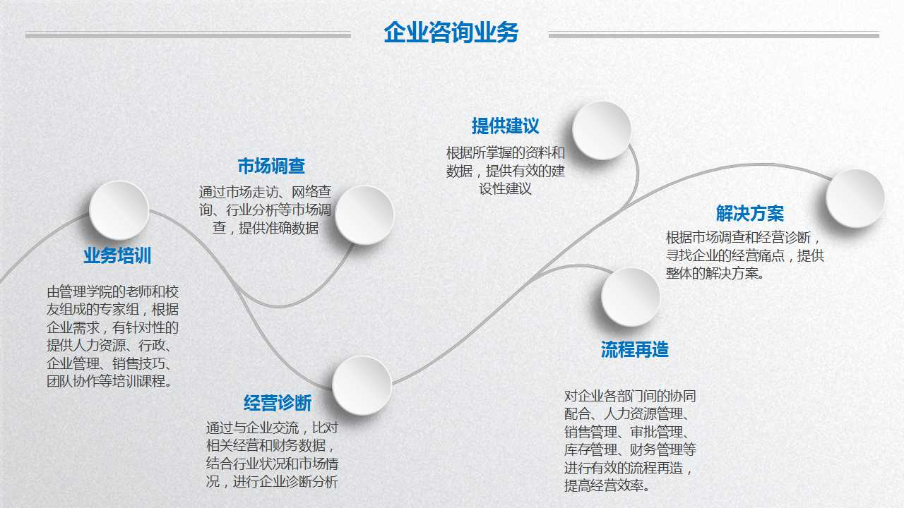

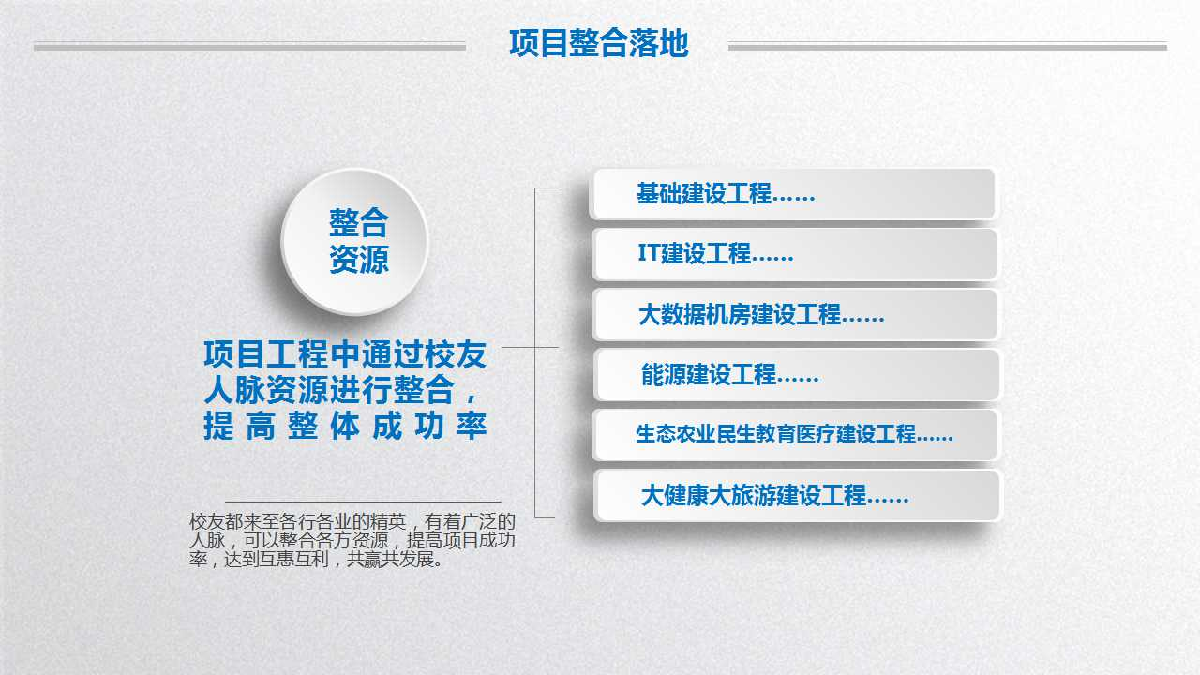

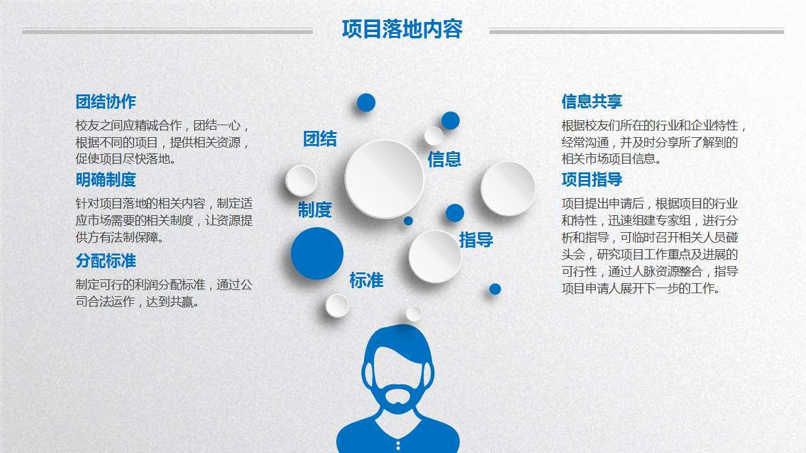

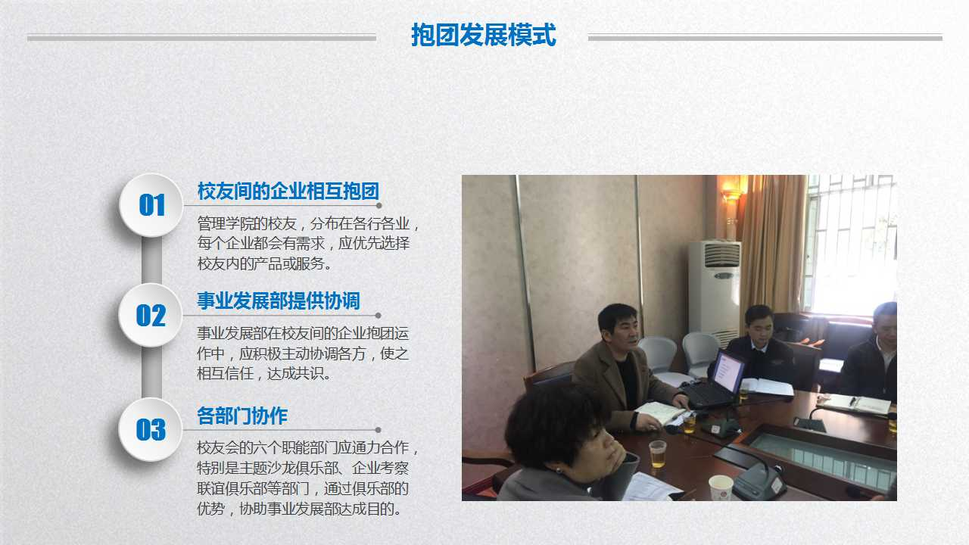

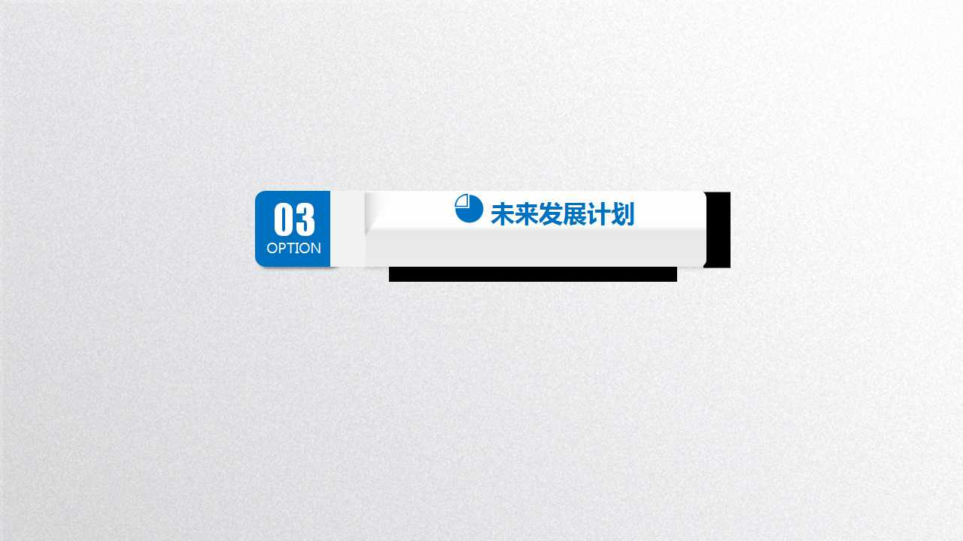

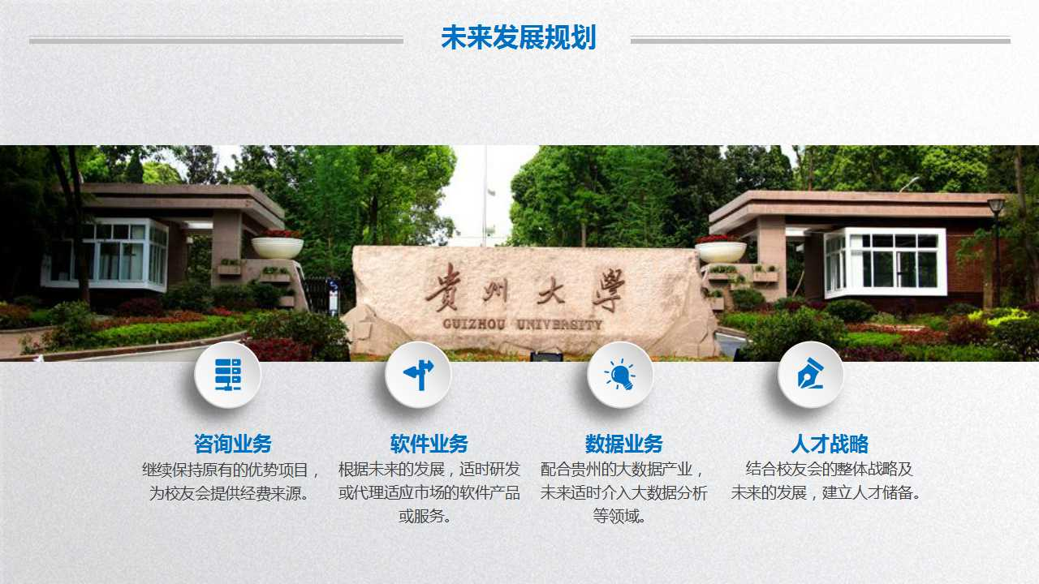

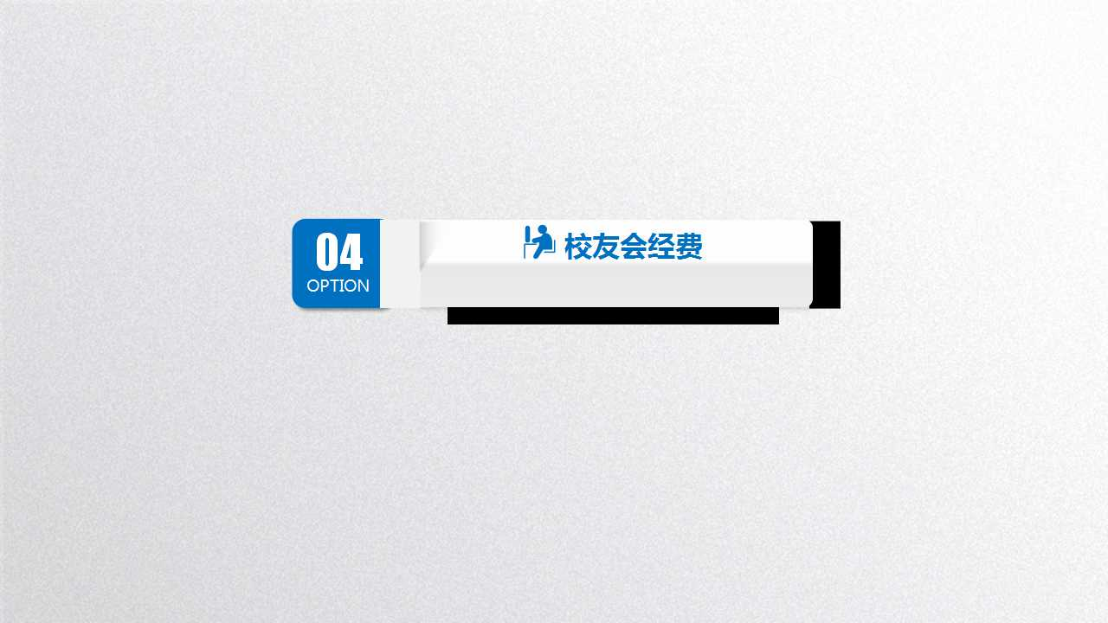

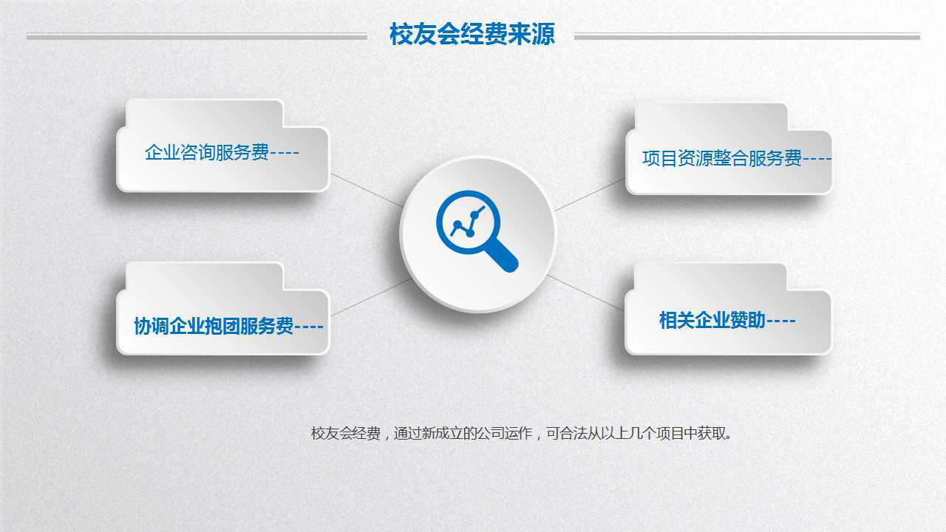

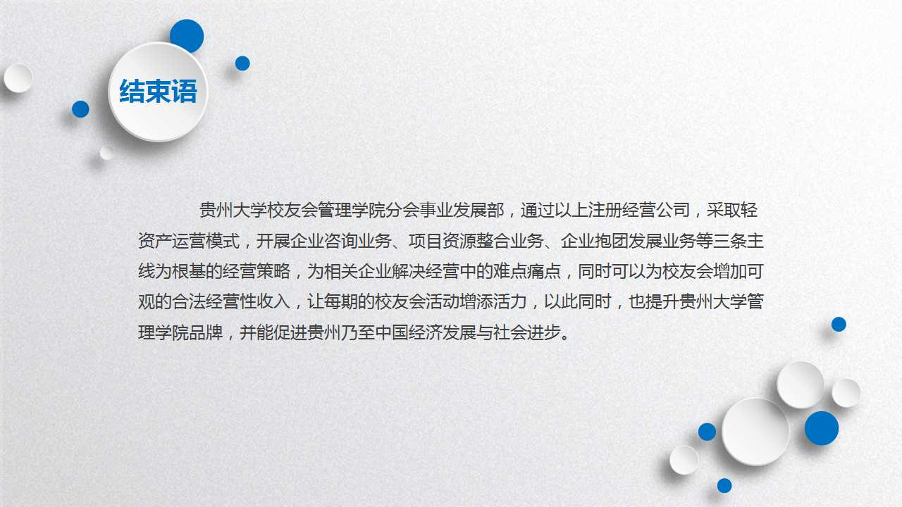



运动旅游俱乐部

贵州大学校友总会管理学院分会
运动旅游俱乐部

2018年度活动方案如下：
一、4月5日，参加茅台RIC全球商学赛式；
二、4月14日，戈十三、商戈四出征仪式；
三、4月26日至5月7日，商戈4、戈13戈壁挑战赛；
四、7月或8月份参加省广电举办23度爽跑活动；
五、6月2日，参加ARWS商学院越野挑战赛；
六、11月份，参加上马商学院赛中赛；

学习俱乐部

学习俱乐部活动方案

四月活动主题《茶文化之旅》
五月活动主题《解读两会精神》
六月活动主题《学习历史的经验》
七月活动主题《解读曾国藩》
八月活动主题《游学～在行进中学习》
九月活动主题《书友的读书感悟》
十月活动主题《走进校园交流》
十一月活动主题《现代的管理》
十二月活动主题《公益活动》

主题沙龙俱乐部
贵州大学校友总会管理学院分会
主题沙龙俱乐部
《2018年度 活动规划提案》

· 前言 ·

本案旨在2018年度定期为我贵大管院校友分会各企业家会友创造良好的沟通交流契机，通过借助各校友产业平台资源，组织开展各式主题沙龙活动，增加校友对于各业态领域深度体验的机会，并以此加深彼此了解，提升合作契机，扩大内部宣传，延伸学科研讨。
为此我部对2018年度贵大管院校友分会主题沙龙俱乐部活动作出如下规划，提案以供审阅。

· 活动概况 ·

活动周期：2018年度5月—12月，共计8个月份
活动次数：6次
活动排布：借助产业时节契机和省内活动热点，锁定主题领域，规划活动排布
主题领域：茶类产业、媒体产业、酒类产业、装饰产业、大数据产业，文化产业
参报方式：每期活动采用预报制，由分会内部校友自愿报名，高于最低报名人数活动成立

· 活动规划 ·
A项
活动类型：户外品茶沙龙
活动主题：“ 舌尖云雾，味翻清茗 ”
—— 贵大管院校友会品茗之旅”
活动地点：贵定县云雾山（待定）
活动时间：2018年5月
活动周期：1天
活动简述：借五月采新茶时节，邀约校友亲赴茶叶种植基地，开展采茶、制茶观摩体验活动，参观春茶生产工艺生产线，并通过集约式主题沙龙宣讲，深度了解茶叶产业的经营运作和市场业态的有关情况，可配搭登山竞技、采茶竞技和户外聚餐等联谊活动。
资源提供：待定
沙龙主讲：待定
参与人数：待定（最低限定）

B项
活动类型：商业论坛
活动主题：“ 贵商有道，论道 **（企业名） ”
—— 贵大管院校友会问道 ** 企业之旅”
暨 贵州广播电视台经济频率《贵商论道》线下节目录制活动
活动地点：待定（报名企业甄选）
活动时间：2018年6月
活动周期：半天
活动简述：通过前期征集报名企业，由组委会甄选出具有企业家精神代表和参观价值的企业平台，邀约校友亲赴企业内部进行参观，并在企业内部开展有关“企业家精神”的主题沙龙宣讲和研讨，同期将转播录制《贵商论道》节目素材。
资源提供：杨虹
沙龙主讲：待定
参与人数：待定（最低限定）

C项
活动类型：京剧文化沙龙
活动主题：“ 追溯国粹，寻机传统 ”
—— 贵大管院校友会京剧品鉴会
活动地点：贵阳市中天未来方舟戏台
活动时间：2018年7月或8月
活动周期：半天
活动简述：邀约校友赴省内唯一京剧产业戏台：方舟戏台，浅鉴京剧扇子戏剧目，通过集约式的主题沙龙宣讲会深度了解京剧发展文脉和省内产业情况，并可了解中天未来方舟戏台扩大营建和合作招商的相关信息，提供文化投产契机，并于晚间继续用膳观演。
资源提供：高磊
沙龙主讲：冯冠博 贵州省京剧院副院长 国家一级演员
参与人数：待定（最低限定）

D项
活动类型：红酒雪茄品鉴沙龙
活动主题：“ 醉美贵州，跨域酒博 ”
—— 贵大管院校友会红酒雪茄品鉴之旅”
活动地点：贵阳市观山湖区 国窖1573（场地待定）
活动时间：2018年9月（酒博会期间）
活动周期：半天
活动简述：邀约校友赴酒博会集中观览和采购后，到沙龙场地开展有关“红酒和雪茄品鉴”的集约主题宣讲和体验活动，并于晚间开展联谊聚餐会。可增设知识竞答、品鉴竞技、互动抽奖等配套活动。
资源提供：待定
沙龙主讲：待定
参与人数：待定（最低限定）

E项
活动类型：室内装饰设计产业沙龙
活动主题：“黔贵设计，问鼎国际 ”
—— 贵大管院校友会寻访国际艾特奖设计大奖之旅”
活动地点：贵阳市（场地待定）
活动时间：待定（艾特奖西南大区颁奖盛典期间）
活动周期：半天
活动简述：邀约校友参加“国际艾特奖高端分享交流沙龙”专场活动，聆听艾特奖特邀国际设计大师的专题宣讲，与省内更高端设计师群体一同参与相关业务和投产项目的研讨交流，了解装饰设计产业业态，并为校友切实提供相关服务合作契机。
资源提供：高磊
沙龙主讲：待定（国际艾特奖组委会特邀嘉宾）
参与人数：待定（最低限定）

F项
活动类型：人工智能与大数据分享沙龙
活动主题：“ 云上贵业，登峰贵商 ”
—— 贵大管院校友会数字智能时代探访溪云之旅”
活动地点：贵阳市花溪区溪云小镇
活动时间：随机待定
活动周期：半天
活动简述：邀约校友亲赴溪云小镇，参观文旅、互联网、大数据、智能科研等创业项目，切实了解其运营情况和招商需求，通过专题宣讲和研讨了解有关“人工智能与大数据”产业发展和市场运作情况，并提供投产和合作契机。
资源提供：待定
沙龙主讲：待定
参与人数：待定（最低限定）

贵州大学校友会管理学院分会
主题沙龙俱乐部
提制
2018 · 3

企业考察联谊俱乐部

企业考察联谊俱乐部
活动策划书
（陆春宝 王玉华）

2018年3月29日

一、活动目的
校友会是校友与母校之间相互联系的桥梁和纽带，也是校友之间相互沟通和交流的平台。因此，贵州大学管理学院校友会的成立有着深远的意义和作用。以“丰富多彩的活动”为载体，拉进校友距离，实现深度交流，把校友会打造成校友之间沟通交流、资源共享的平台，一直是校友会努力的方向和目标。

- 活动主题
活动主题——校友企业互访交流
“三人行，必有我师焉。”企业的经营发展也是同样的道理。任何一家优秀的智慧企业，都有值得别人学习的优点所在，企业的发展壮大同样需要学习。
为了帮助校友互访学习交流增长企业管理见闻，学习借鉴校友企业的商业模式、管理经验以及文化价值塑造等精华，通过企业互访了解校友企业的成长之道，协助企业管理者发现并解决自身企业存在的问题与瓶颈，在考察中思考解决方案，突破自身的创新之路。
校友会将根据校友企业不同的行业领域和特点，每月选出一家代表企业进行互访。
活动频次：每月一到两次
- 活动形式
活动形式——分享交流会/展示会/专家讲座
- 根据受访企业特点，拟定论坛主题，组织校友分享交流；
- 学习企业先进的企业理念、商业模式、最新产品研发过程等等；
- 由受访企业邀请行业专家讲座交流。
三、活动意义
1.深度挖掘有代表性的企业，借鉴学习；
2.促进校友交流，拉近校友间的距离。
3.使企业互访成为校友会主要活动之一，具延续性。
4.将校友进行初步的行业分类，即时交流与分享。

四、活动组织
企业互访活动由贵州大学校友总会管理学院分会主办，企业考察联谊俱乐部承办，邀请贵州大学管理学院校友参与。

五、活动宣传：
1、前期宣传：
以贵州大学校友总会管理学院分会名义提前通过校友微信群等形式进行快速宣传和接龙报名。
2、后期宣传：
活动顺利开展后，应对活动现场进行采访和后期报道，使得更多的企业、校友加入。
六、活动实施：
1、活动策划：企业考察联谊俱乐部（陆春宝、王玉华）
2、活动宣传：贵州大学校友总会管理学院分会
3、活动支持：贵州大学校友总会管理学院分会
七、报名方式：
本活动旨为广大校友打造一个专业又不拘谨的交流平台，帮助校友在互访学习交流增长企业管理见闻，学习借鉴校友企业的商业模式、管理经验以及文化价值塑造等精华，让校友在愉悦的交流氛围中能轻松学到知识，因此活动报名无限定方式，只需提前通过校友会平台报名即可。

专业委员会建设部

专业委员会建设部：
2018年拟邀请专家作为校友会顾问的计划：
省级专家6个；省部级专家1-2个；地厅级专家10个

